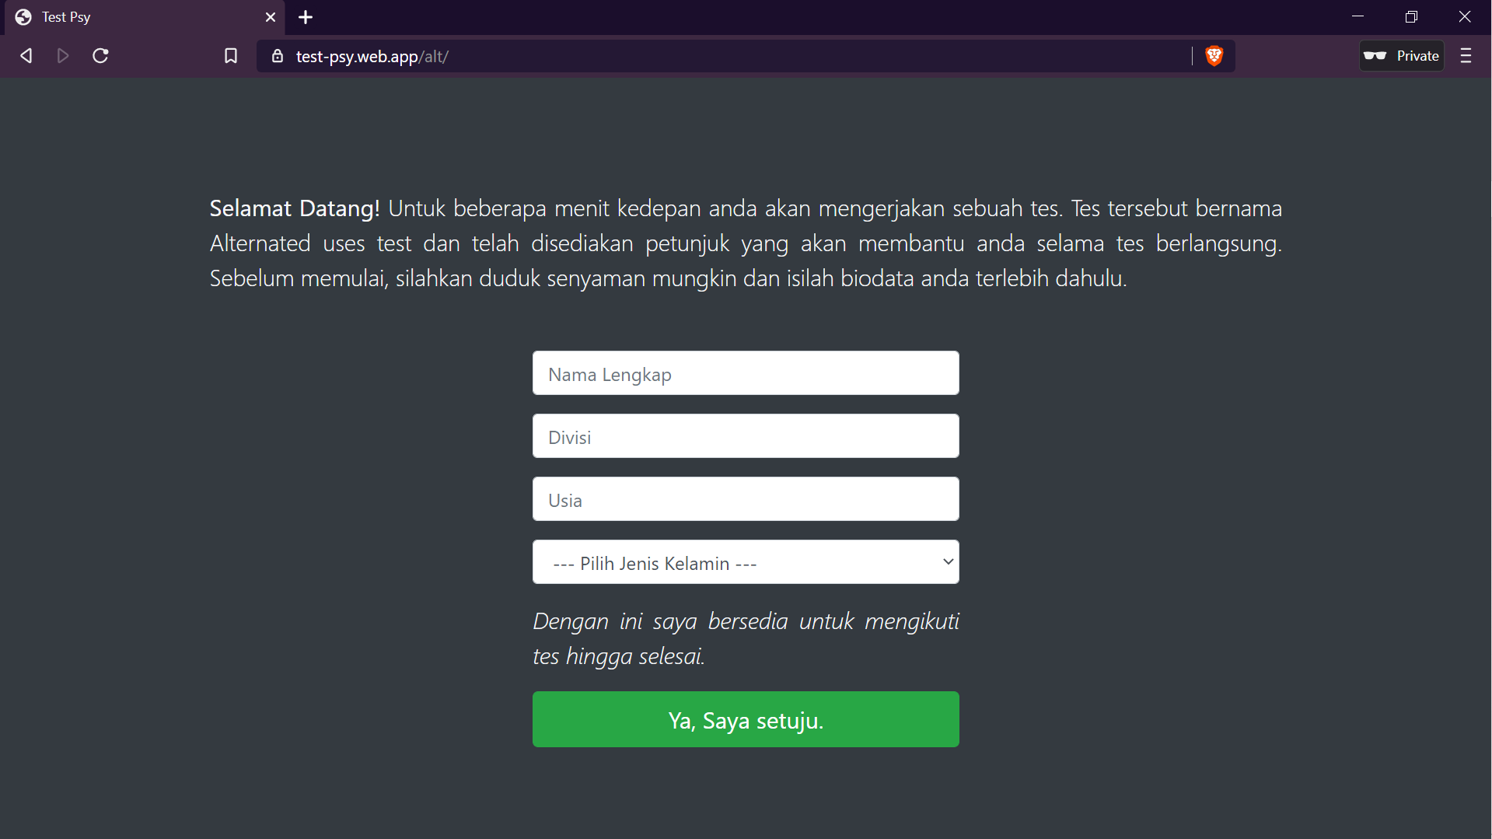

Perubahan teks

Selamat Datang! Untuk beberapa menit kedepan anda akan mengerjakan sebuah tes yang bernama Alternated Uses Test. Sebelum memulai, Silahkan duduk senyaman mungkin dan isilah biodata anda terlebih dahulu.

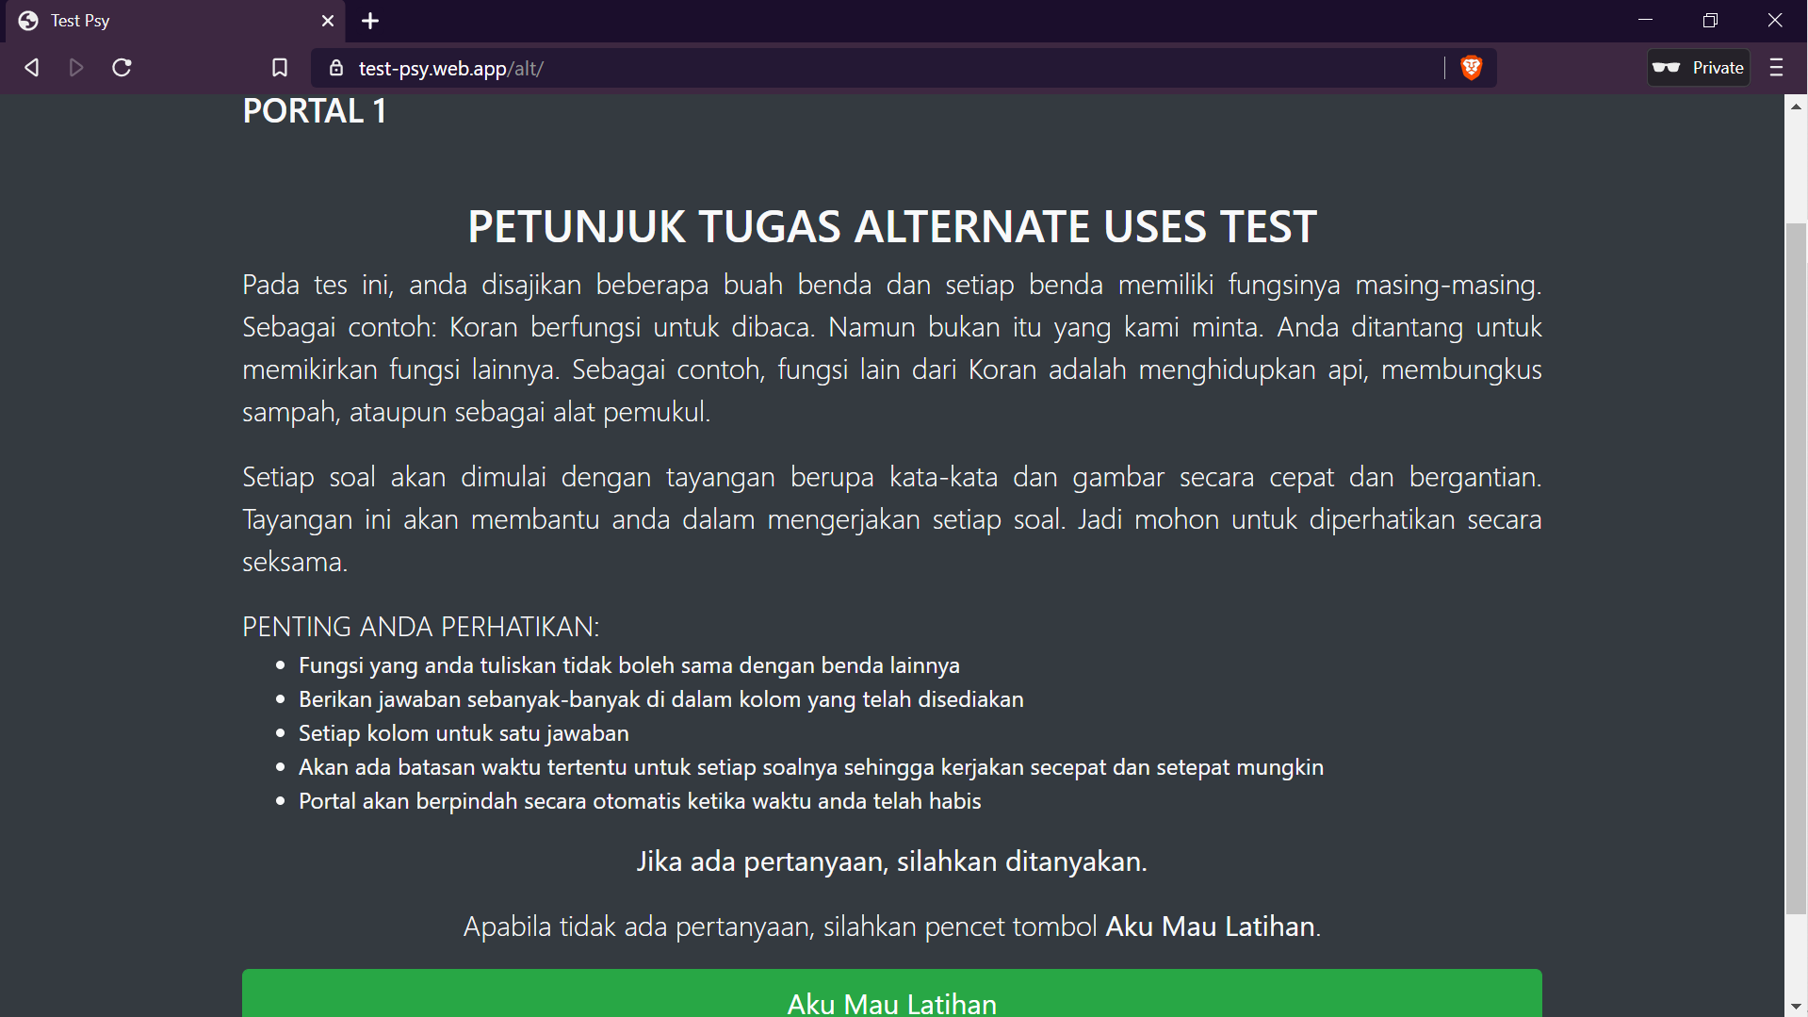

Perubahan teks

PETUNJUK TUGAS ALTERNATE USES TEST

Pada tes ini, anda disajikan beberapa buah benda dan setiap benda memiliki fungsinya masing-masing. Sebagai contoh: Koran berfungsi untuk dibaca. Namun bukan itu yang kami minta. Anda ditantang untuk memikirkan fungsi lainnya. Sebagai contoh, fungsi lain dari Koran adalah menghidupkan api, membungkus sampah, ataupun sebagai alat pemukul.

PENTING ANDA PERHATIKAN:

* Fungsi yang anda tuliskan tidak boleh sama dengan benda lainnya
* Berikan jawaban sebanyak-banyak di dalam kolom yang telah disediakan
* Setiap kolom untuk satu jawaban
* Akan ada batasan waktu tertentu untuk setiap soalnya sehingga kerjakan secepat dan setepat mungkin
* Portal akan berpindah secara otomatis ketika waktu anda telah habis

Jika ada pertanyaan, silahkan ditanyakan.

Apabila tidak ada pertanyaan, silahkan pencet tombol Aku Mau Latihan.

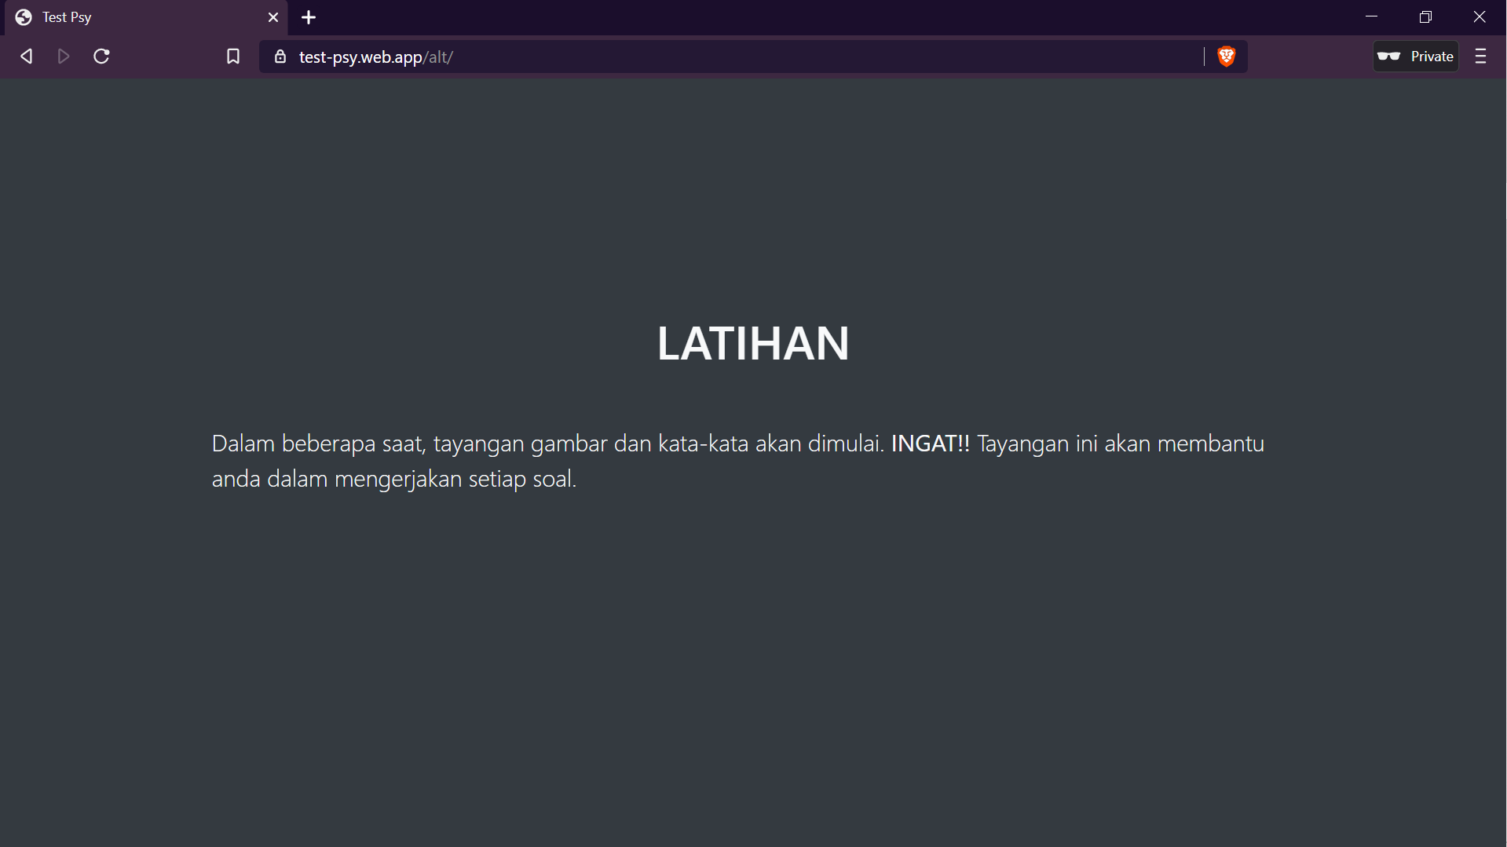

Perubahan teks

LATIHAN

Dalam beberapa saat lagi, Soal dan Kolom jawaban akan ditayangkan. Ingat, soal akan dibatasi oleh waktu sehingga kerjakan secepat dan setepat mungkin. Tuliskan Jawaban anda di kolom yang sudah disediakan.

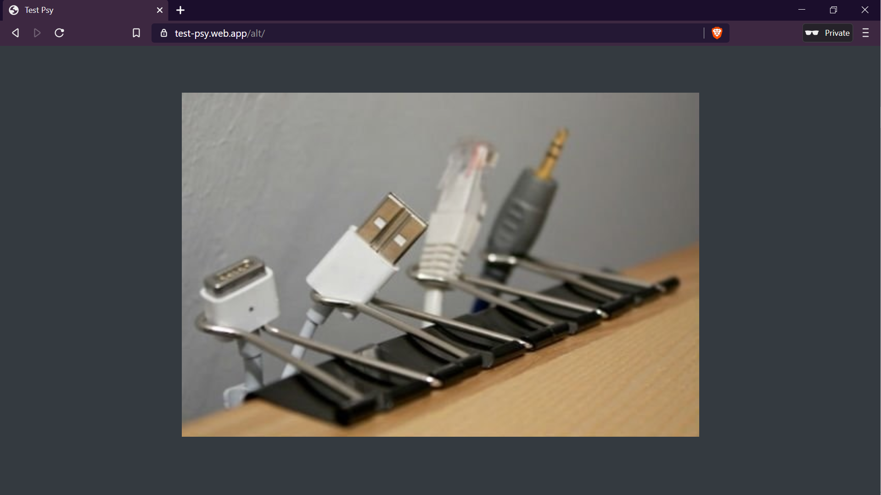

Perubahan

Semua tayangan gambar seperti di atas ini DIHILANGKAN di soal Latihan dan soal sebenarnya.

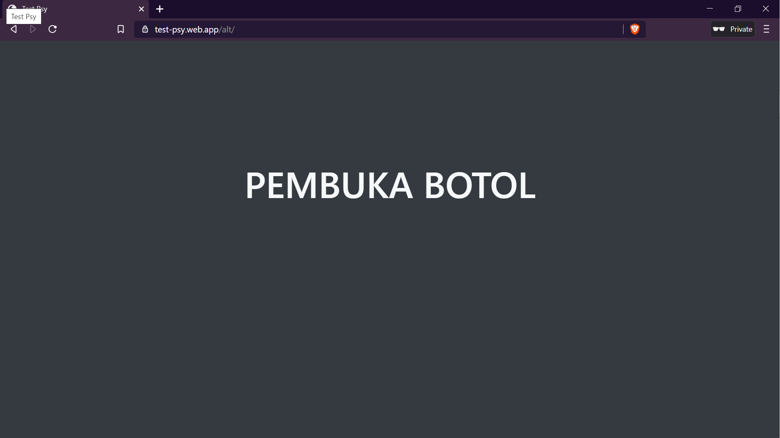

Perubahan

Semua tayangan Kata-kata seperti di atas ini DIHILANGKAN di soal Latihan dan soal sebenarnya.

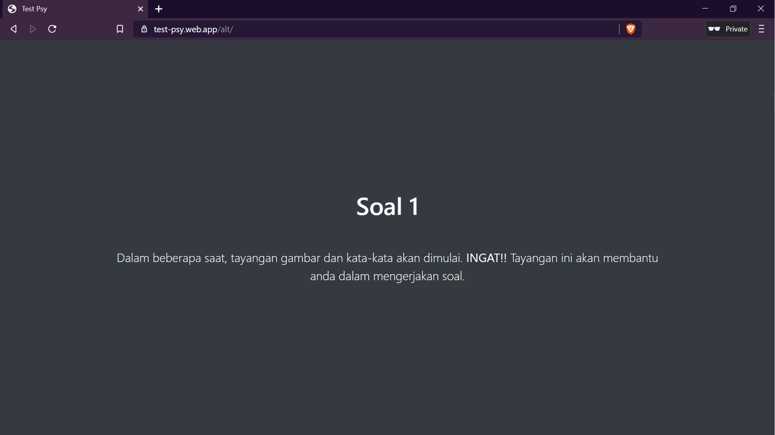

Perubahan Teks

Soal 1

Dalam beberapa saat lagi, Soal dan Kolom jawaban akan ditayangkan. Ingat, soal akan dibatasi oleh waktu sehingga kerjakan secepat dan setepat mungkin. Tuliskan Jawaban anda di kolom yang sudah disediakan.

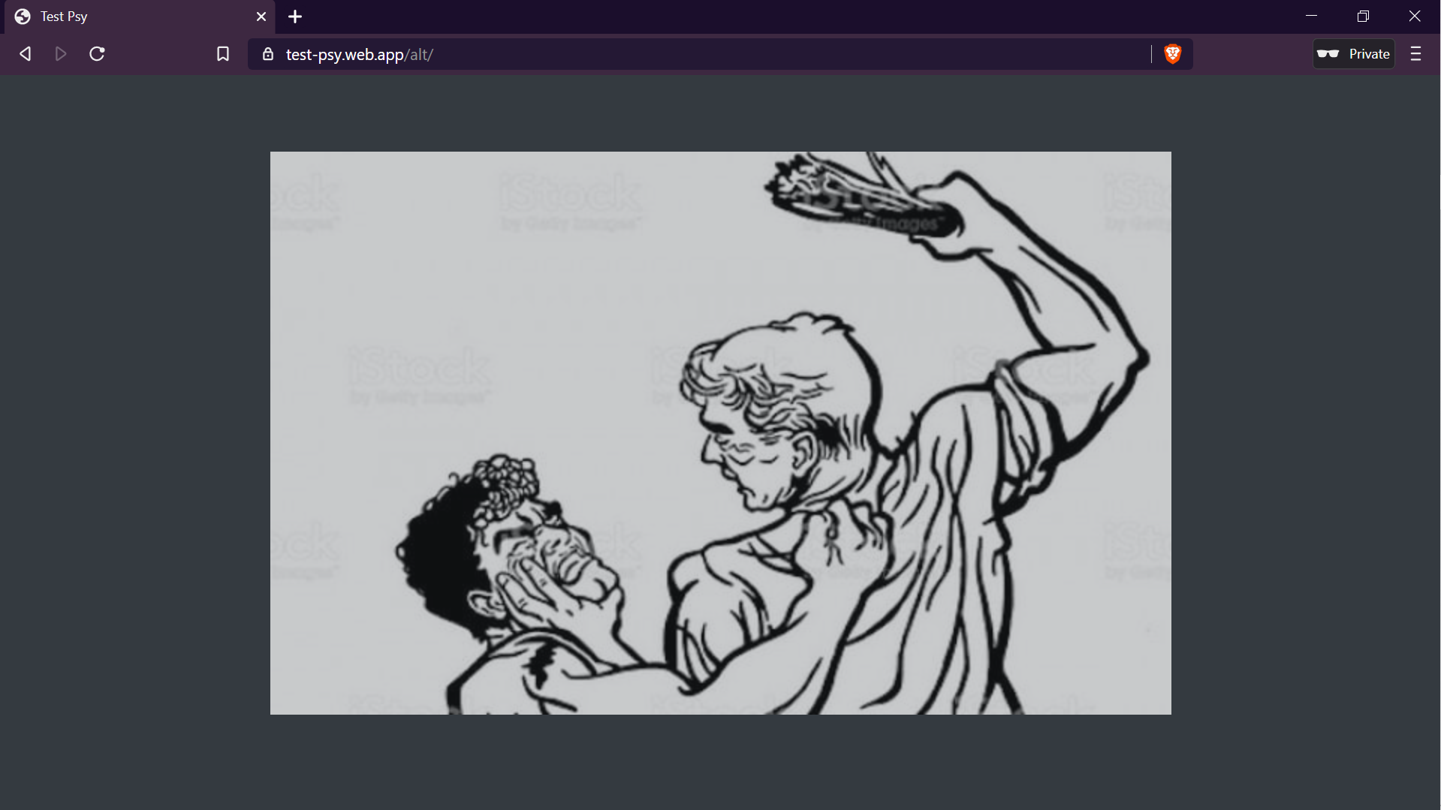

Perubahan

Semua tayangan gambar seperti di atas ini DIHILANGKAN di soal Latihan dan soal sebenarnya.

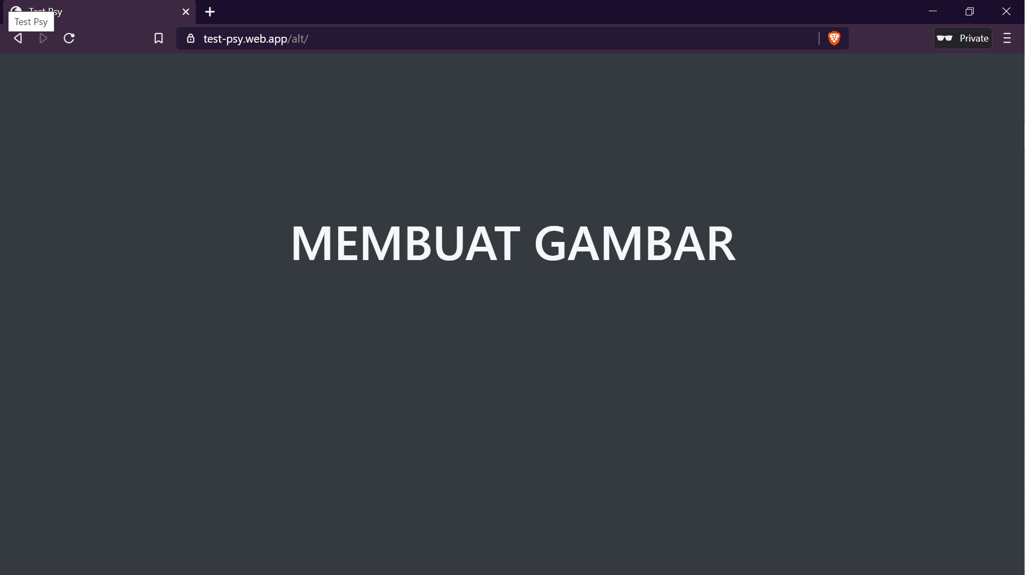

Perubahan

Semua tayangan Kata-kata seperti di atas ini DIHILANGKAN di soal Latihan dan soal sebenarnya.

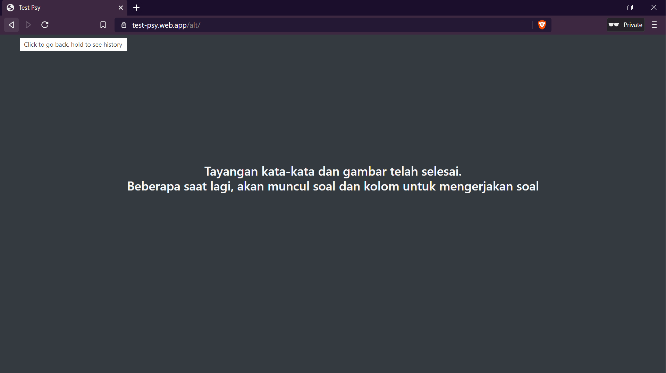

Perubahan

tayangan di atas ini DIHILANGKAN

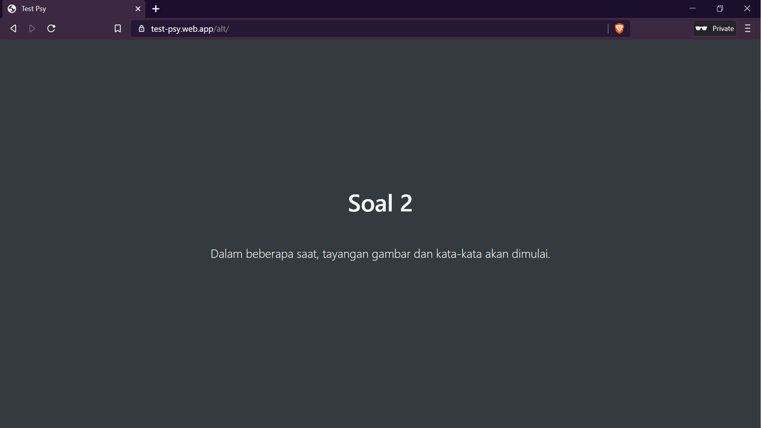

Perubahan Teks

Soal 2

Dalam beberapa saat lagi, Soal dan Kolom jawaban akan ditayangkan. Ingat, soal akan dibatasi oleh waktu sehingga kerjakan secepat dan setepat mungkin. Tuliskan Jawaban anda di kolom yang sudah disediakan.

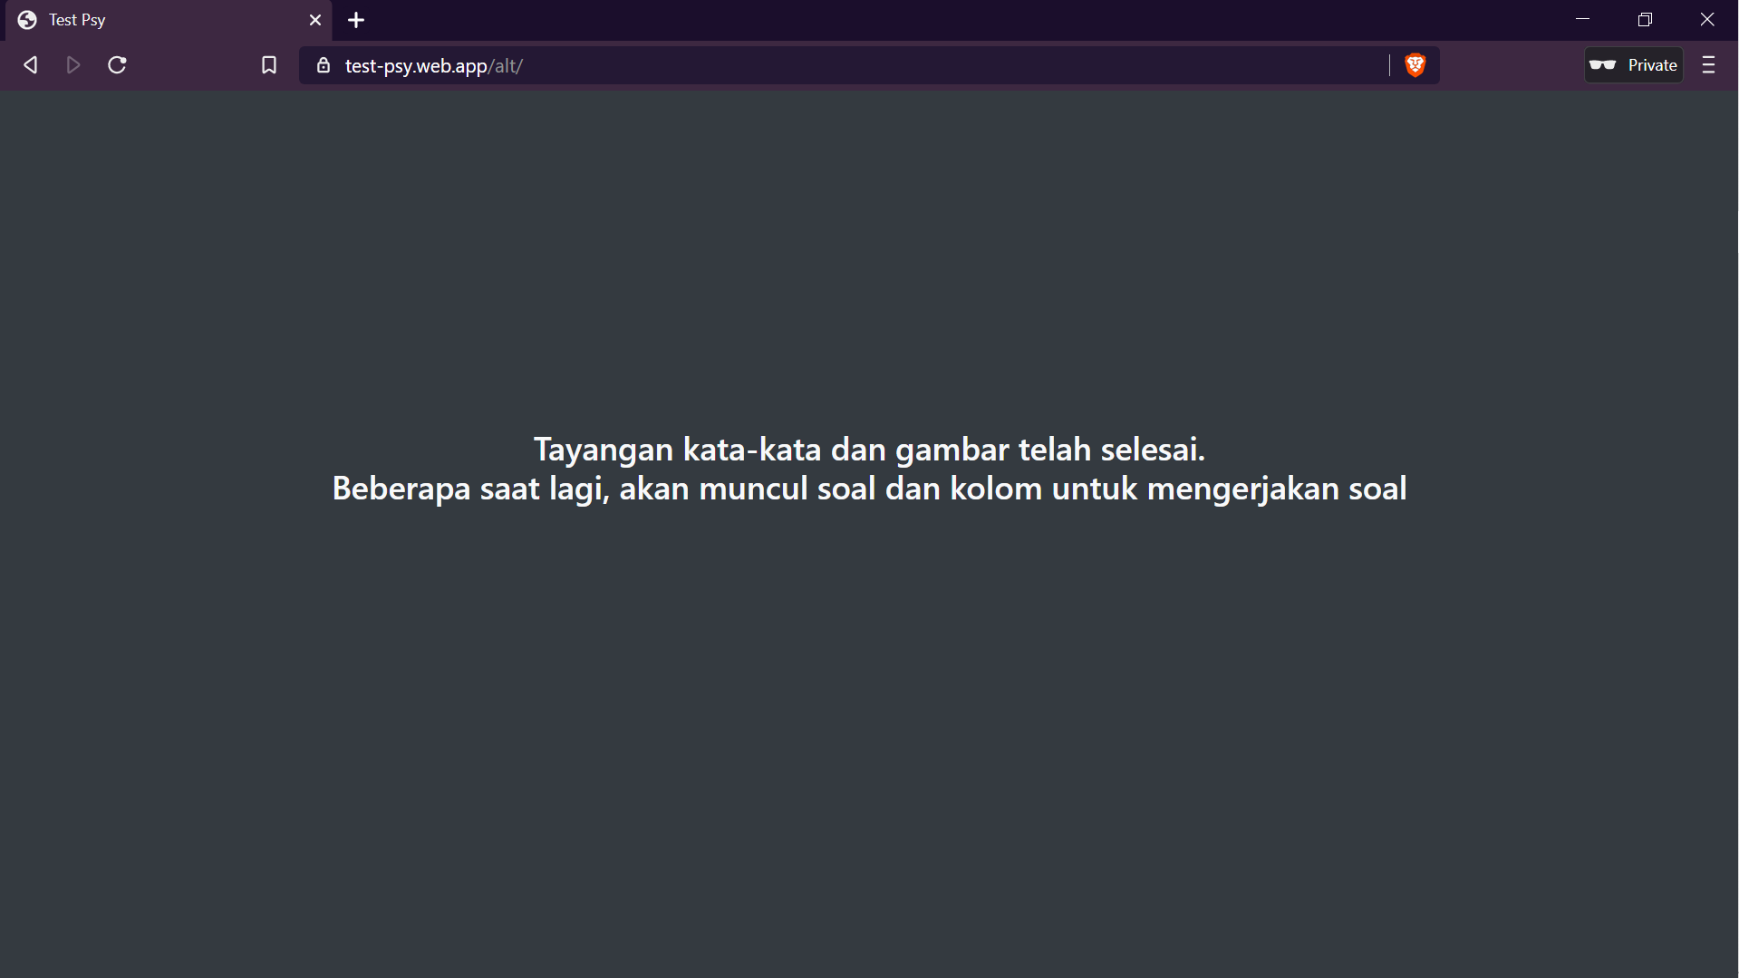

Perubahan

tayangan di atas ini DIHILANGKAN

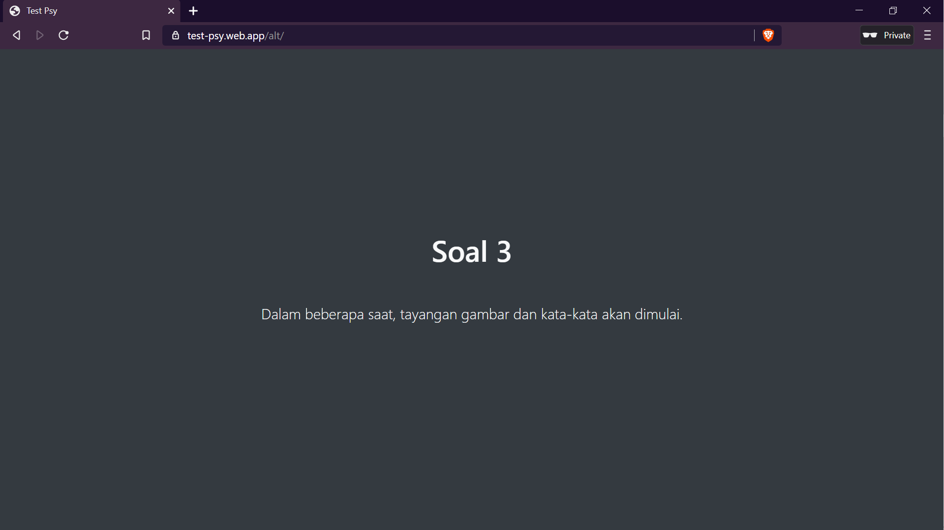

Perubahan Teks

Soal 3

Dalam beberapa saat lagi, Soal dan Kolom jawaban akan ditayangkan. Ingat, soal akan dibatasi oleh waktu sehingga kerjakan secepat dan setepat mungkin. Tuliskan Jawaban anda di kolom yang sudah disediakan.



Perubahan

tayangan di atas ini DIHILANGKAN